平成23年度組合チャレンジ事業（組合先進事業創出事業）
<協同組合カラコロチェーン>
伝票のペーパーレス化事業
－メーカー・卸間とのデータの共有で、
組合員の業務省力化、組合本部の伝票入力作業の省力化－

〈組合概要〉
■所在地 大阪市東淀川区東中島1丁目
18-27新大阪丸ビル新館３階
701号室
■電 話 06-6328-8500
■設立 昭和52年10月28日
■業 種 靴･履物小売業
■組合員数 36（平成27年3月31日現在）
■ＵＲＬ http://www.karakoro-group.jp

取組期間

平成23年7月15日～平成24年3月31日

取組みの背景･きっかけ

仕入伝票は商社様側で起票を行い、商品と同時（又は郵送で）各店舗に届けられます。それを受け、各店舗でNewKIS（組合・組合員間の業務システム。KISはKarakoro Information Systemの略）の『仕入伝票入力』で値札発行及び仕入れ計上を行っていました。
ところが仕入計上漏れがあるなど正確性にかけていたり、仕入データをチェーン本部の「請求支払システム」とデータ連携を行っても、仕入データの精度が悪いため、伝票を再度手入力で行っていました。

各店舗には仕入伝票入力の手間を省いて、商社様が登録した仕入データを承
認するだけで仕入業務が行えるような仕組みを構築することで、仕入データをチェーン本部の「請求支払システム」と連携して業務の軽減を図ることです。
また、返品伝票についても、仕入伝票と同様の手順で行うことで迅速な処理が可能になる。

取組みの内容

「メーカー・卸間とのＥＤＩ（電子データ交換）システム」の構築を行うことで、メーカー・卸間とのデータの共有をし、組合員の仕入業務省力化、組合の伝票入力作業の省力化を図った
１）「メーカー・卸」向け納品伝票入力機能
２）「組合員」向け仕入伝票承認機能

伝票のＷｅｂ化（ペーパレス）システムの構築及び、KISシステムの更新と見直し検討のための委員会（委員9名 ※7月に委員10名に増員）を設置した
＊他に問屋、商社（参加62社）にシステム説明会を開催し連携して取り組んだ。
実施成果（平成27年3月31日現在）

＊他の組合でも活用可能な点
組合員のローコストオペレーションを可能にし、ＰＯＳデータの精度アップを行うことで、組合の事務作業の軽減、組合員への支援機能強化が効率的に図れる仕組みとする「メーカー・卸間とのＥＤＩシステム」を構築し、既存の「NewKis」システムとデータ連携を行うことで一貫したシステム構築を行った。
①「組合員の仕入業務省力化」
②「組合の伝票入力作業の省力化」
③「POSデータの精度アップに伴う業務の省力化」

【２４年度】
「組合員の仕入業務省力化」 70％
「組合の伝票入力作業の省力化」 40％

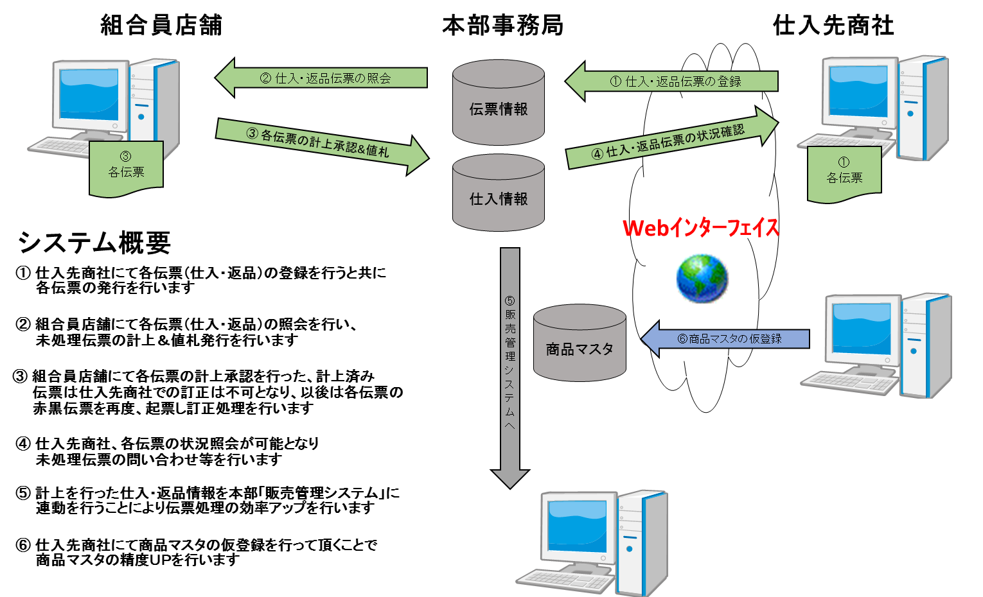
概要システム全体図
請求支払システム

システムに未加入の組合員店舗あり
システムに取り組むのが不適切な取引先
…チラシ制作、事務用品、備品等
30社あり
【２５年度】
「組合員の仕入業務省力化」 80％
「組合の伝票入力作業の省力化」 45％
システムに未加入の組合員店舗の問題点に取り組む
システムに取り組まない商社の協力を説得続ける
【２６年度】
「組合員の仕入業務省力化」 90％
「組合の伝票入力作業の省力化」 50％
システムに未加入の組合員店舗の問題点
…入居の商業施設設備条件等によりシステムに取り組まない取引商社が全取引額の１０％以下になった。
全取引商社120社の内10社以下になった。
これからも協力を要請を続ける・

